ΤΑ ΑΠΟΤΥΠΩΜΑΤΑ ΤΗΣ ΕΝΕΤΟΚΡΑΤΙΑΣ ΣΤΗΝ ΚΕΦΑΛΟΝΙΑ

Μετά την πρώτη άλωση της Κωνσταντινούπολης το 1024 μΧ οι Βενετοί πήραν στην κυριαρχία τους την Κεφαλονιά, ανάμεσα σε πολλές άλλες περιοχές της Βυζαντινής Αυτοκρατορίας. Η Ενετοκρατία επηρέασε σημαντικά την κουλτούρα του τόπου μας και άφησε αποτυπώματα ορατά και σήμερα με το πέρασμα του χρόνου.

Ένα από αυτά είναι τα Ενετικά κάστρα, τα οποία πληθαίνουν στην Κεφαλονιά.
Κάποια από αυτά είναι :

- ΤΟ ΚΑΣΤΡΟ ΤΟΥ ΑΓΙΟΥ ΓΕΩΡΓΙΟΥ

Το φρούριο του Αγίου Γεωργίου, ή αλλιώς Κάστρο, όπως λέγεται σήμερα, ήταν η μοναδική πολυάνθρωπη πόλη της Κεφαλονιάς από τον Μεσαίωνα έως το 1757. Στα επίσημα βενετικά αρχεία αναφέρεται ως Città di Cefalonia, δηλαδή Πόλη της Κεφαλονιάς. Παρ' όλη τη φθορά από το πέρασμα του χρόνου και τις σεισμικές δονήσεις, στέκει επιβλητικό μέχρι και σήμερα.^{[2]}
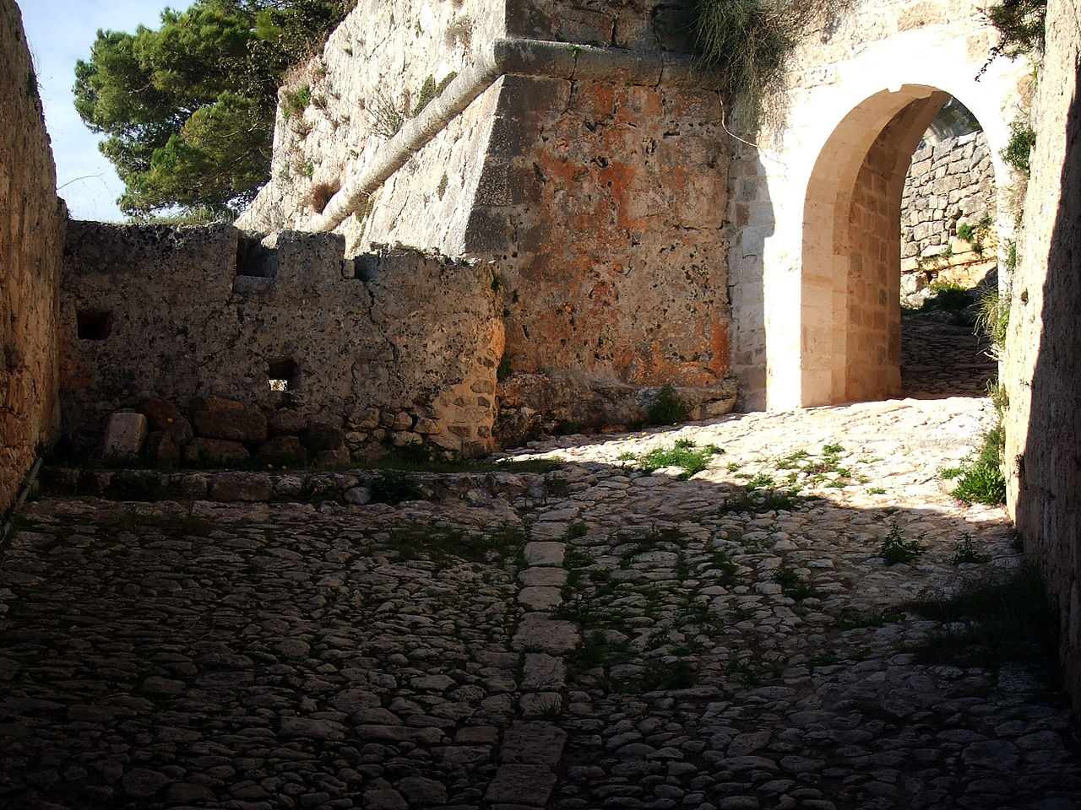
Το βενετσιάνικο φρούριο κτίστηκε πάνω στα ερείπια του βυζαντινού από τον μηχανικό Νικόλαο Τσιμάρα το 1504.Τα τείχη του με τρεις προμαχώνες, διατηρούνται σε πολύ καλή κατάσταση μέχρι σήμερα.Η σημαντικότερη στιγμή της ιστορίας του ήταν η πολιορκία και άλωσή του τα Χριστούγεννα του 1500 από τις ενωμένες χριστιανικές δυνάμεις Βενετών και Ισπανών, υπό τη γενική αρχηγία του Γκονσάλο ντε Κόρδοβα, από τα χέρια των Οθωμανών που είχαν καταλάβει το νησί το 1484.
- ΤΟ ΚΑΣΤΡΟ ΤΗΣ ΑΣΣΟΥ

Το Κάστρο της Άσσου ή Φρούριο της Άσσου κατασκευάστηκε στην Κεφαλονιά στα τέλη του 16ου αιώνα κατά την περίοδο της Βενετοκρατίας. Παραμένει ακόμα και σήμερα σε πολύ καλή κατάσταση δίπλα στο γραφικό ψαροχώρι της Άσσου Κεφαλονιάς.Το κάστρο του Άσσου μαζί με το Κάστρο του Αγίου Γεωργίου που βρίσκεται 40 χιλιόμετρα νοτιότερα, κοντά στο Αργοστόλι, αποτελούν άριστα δείγματα Στρατιωτικής αρχιτεκτονικής. Ο διάσημος Βρετανός στρατηγός Τσάρλς Τζέιμς Νάπιερ (1782 - 1853) το περιγράφει ως «ισχυρότερο ακόμα και από το Γιβραλτάρ». Σήμερα αποτελεί έναν από τους πιο ελκυστικούς τουριστικούς προορισμούς του νησιού. Το κάστρο έχει θέα στον όρμο της Αγίας Κυριακής στα βορειοδυτικά του νησιού, βόρεια από την Παλική, Κατασκευάστηκε από τους Βενετούς με στόχο να συμβάλει στην καλύτερη προστασία του νησιού από τους πειρατές και τις ναυτικές επιδρομές.^{[2]} Το κάστρο βρίσκεται σε υψόμετρο 170 μέτρων πάνω σε έναν βραχώδη λόφο που καλύπτει ολόκληρη τη μικρή χερσόνησο που βρίσκεται απέναντι από το ομώνυμο παραλιακό χωριό. Το εξωτερικό τείχος έχει συνολικό μήκος 3.000 μέτρα και καλύπτει μια έκταση 440.000 τετραγωνικά μέτρα (440 στρέμματα). (3)
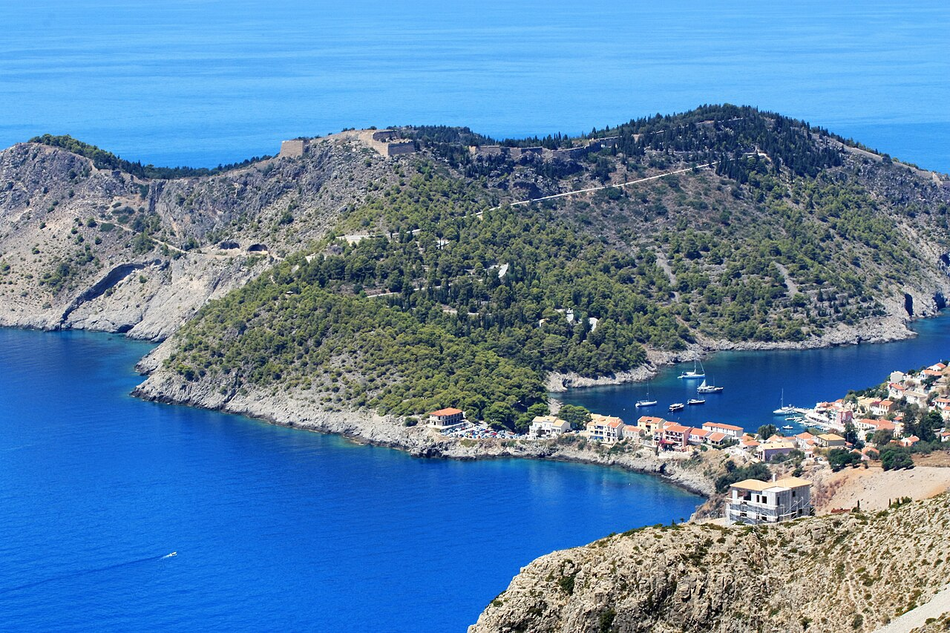

Οι Ενετοί επιρρέασαν σημαντικά και την αρχιτεκτονική του νησιού μας.

Συγγεκριμμένα :
Το αποτύπωμα των Ενετών στην αρχιτεκτονική της Κεφαλονιάς είναι βαθύ και καθοριστικό, καθώς διαμόρφωσε την αστική και αμυντική ταυτότητα του νησιού για πάνω από 300 χρόνια Παρόλο που ο σεισμός του 1953 κατέστρεψε το μεγαλύτερο μέρος του δομημένου περιβάλλοντος, η ενετική επιρροή παραμένει ορατή στα σωζόμενα κάστρα και στους οικισμούς που διατήρησαν τον παραδοσιακό τους χαρακτήρα. (4)

Βασικά Αρχιτεκτονικά Στοιχεία:
- Αστική Δόμηση & Προσόψεις: Τα κτίρια χαρακτηρίζονται από απόλυτη συμμετρία, ψηλά παράθυρα και έντονα χρώματα στις προσόψεις.
- Στοιχεία Πολυτελείας: Χρήση λότζιας , τοξωτών στοών και πέτρινων μπαλκονιών με περίτεχνα κάγκελα για την ανάδειξη του κύρους των ιδιοκτητών.
- Στέγες & Λεπτομέρειες: Χαμηλές κεραμοσκεπές με κόκκινα κεραμίδια και περίτεχνες καμινάδες σε διάφορα σχήματα.
- Οχυρωματική Τέχνη: Επιβλητικά τείχη με προμαχώνες και πύλες που φέρουν το ανάγλυφο Λιοντάρι του Αγίου Μάρκου, σύμβολο της ενετικής κυριαρχίας.
Χαρακτηριστικα παραδείγματα:
1. Αστική Αρχιτεκτονική (Προσεισμικά Δείγματα)
- Οικισμός Φισκάρδου: Το μόνο μέρος που διασώζει την πλήρη εικόνα της Ενετοκρατίας. Τα σπίτια είναι διώροφα, με συμμετρικά παράθυρα, πέτρινες εξωτερικές σκάλες και το χαρακτηριστικό «βενετσιάνικο κόκκινο» ή ώχρα στις προσόψεις.
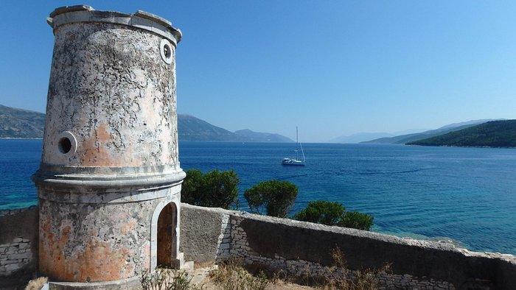
- Αρχοντικό Αντύπα (Φισκάρδο): Ένα από τα πιο εμβληματικά κτίρια με νεοκλασικές και ενετικές επιρροές, που δείχνει πώς ζούσε η τοπική αριστοκρατία.
- Ενετικός Φάρος Φισκάρδου: Ένας σπάνιος πέτρινος κυλινδρικός πύργος που χρησίμευε για την ασφάλεια της ναυσιπλοΐας των ενετικών γαλερών. (4,5)
2.Θρησκευτική Αρχιτεκτονική
- Καμπαναριά τύπου "Campanile": Πολλές εκκλησίες (όπως στον Άγιο Σπυρίδωνα στο Αργοστόλι πριν το '53) είχαν αυτοτελή, ψηλά καμπαναριά με μπαρόκ στοιχεία, επηρεασμένα άμεσα από τον Άγιο Μάρκο της Βενετίας.
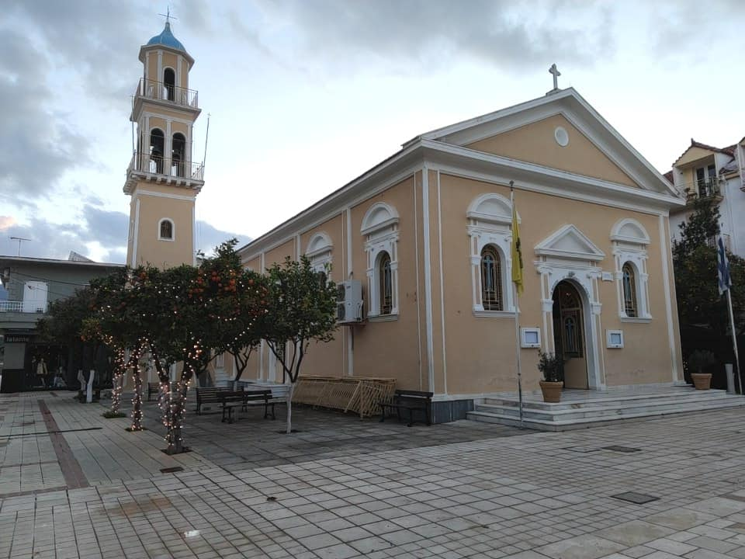
- Ναός Ευαγγελίστριας (Κάστρο Αγ. Γεωργίου): Διατηρεί στοιχεία της δυτικής ναοδομίας με έντονες λιθοανάγλυφες λεπτομέρειες.
3. Τεχνικά Έργα
- Γέφυρα Δεβοσέτου (Αργοστόλι): Αν και ολοκληρώθηκε επί Αγγλοκρατίας, η αρχική της σύλληψη και τα πρώτα σχέδια βασίστηκαν στις ενετικές τεχνικές γεφυροποιίας για τη σύνδεση της πόλης με την απέναντι όχθη.
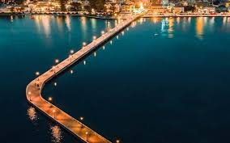

Από την Ενετοκρατία πήραν το ονομά τους τοπονυμια και περιοχές της Κεφαλονιάς

Τοπωνύμια σε -άτα: Πολλά χωριά φέρουν ονόματα που προέρχονται από Ενετούς ή λατινογενείς οικογένειες (benemeriti) που εγκαταστάθηκαν κατά την ενετική περίοδο, συχνά συνδυασμένα με ενετική διοικητική οργάνωση: (3)
- Φερεντινάτα
- Μαρκαντωνάτα
- Γριζάτα
- Μηνιές (Minies)

Τελος,στην Κεφαλονιά διασόζονται και σύμβολα της Ενετοκρατίας (5,6)
Ο Λέων του Αγίου Μάρκου: Το επίσημο σύμβολο της Βενετικής Δημοκρατίας, ο φτερωτός λέων, είναι χαραγμένος σε μαρμάρινες ανάγλυφες πλάκες, κυρίως στην πύλη του Κάστρου της Άσσου και σε ορισμένα σημεία του Κάστρου Αγίου Γεωργίου, συμβολίζοντας την Ενετική εξουσία.
Οικόσημα Ενετικών Οικογενειών: Στους τοίχους του Κάστρου Αγίου Γεωργίου, καθώς και σε ερείπια παλαιών αρχοντικών (π.χ. στην περιοχή Κάστρο), διακρίνονται ακόμη οικόσημα των Ενετών διοικητών και ευγενών που κυβέρνησαν το νησί.
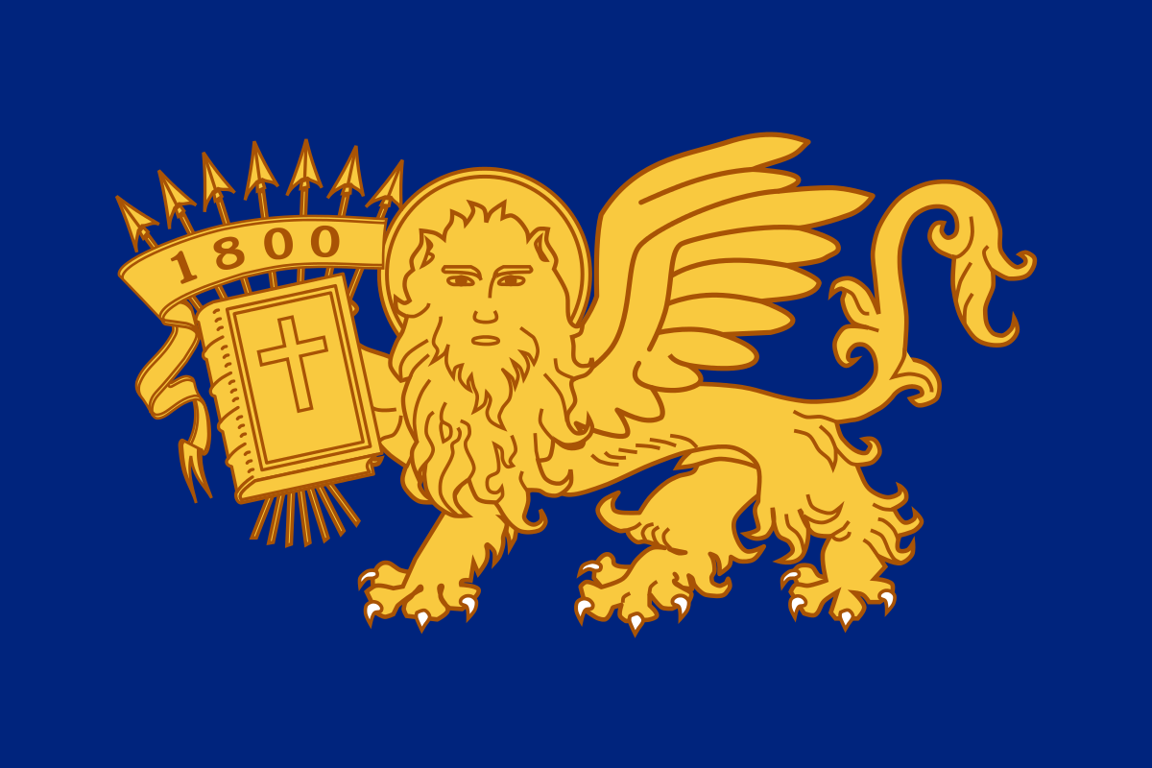
[λέων του αγίου Μαρκού]

ΠΗΓΕΣ
  - Βικιπαίδεια: Καστρο Αγίου Γεωργίου https://el.wikipedia.org/wiki/%CE%9A%CE%AC%CF%83%CF%84%CF%81%CE%BF_%CE%91%CE%B3%CE%AF%CE%BF%CF%85_%CE%93%CE%B5%CF%89%CF%81%CE%B3%CE%AF%CE%BF%CF%85_(%CE%9A%CE%B5%CF%86%CE%B1%CE%BB%CE%BF%CE%BD%CE%B9%CE%AC)
  - «Κάστρο Αγίου Γεωργίου - Οδυσσεύς, ΥΠΠΟ». Αρχειοθετήθηκε από το πρωτότυπο στις 30 Ιουνίου 2012.
  - Βικιπαίδεια: Κάστρο της Άσσου https://el.wikipedia.org/wiki/%CE%9A%CE%AC%CF%83%CF%84%CF%81%CE%BF_%CF%84%CE%B7%CF%82_%CE%86%CF%83%CF%83%CE%BF%CF%85_%CE%9A%CE%B5%CF%86%CE%B1%CE%BB%CE%BF%CE%BD%CE%B9%CE%AC%CF%82
  - https://visitkefaloniaisland.gr/el/%ce%ba%ce%ac%cf%83%cf%84%cf%81%ce%bf-%ce%b1%ce%b3%ce%af%ce%bf%cf%85-%ce%b3%ce%b5%cf%89%cf%81%ce%b3%ce%af%ce%bf%cf%85/
  - https://stellatoshouse.com/%CE%BA%CE%B5%CF%86%CE%B1%CE%BB%CE%BF%CE%BD%CE%B9%CE%AC/#:~:text=%CE%9A%CE%B5%CF%86%CE%B1%CE%BB%CE%BF%CE%BD%CE%B9%CE%AC%20*%20%CE%9A%CE%B5%CF%86%CE%B1%CE%BB%CE%BF%CE%BD%CE%B9%CE%AC%20*%20%CE%93%CE%B5%CF%89%CE%B3%CF%81%CE%B1%CF%86%CE%B9%CE%BA%CE%AE%20%CF%80%CE%B5%CF%81%CE%B9%CE%B3%CF%81%CE%B1%CF%86%CE%AE%20*,*%20%CE%9A%CE%AC%CF%83%CF%84%CF%81%CE%BF%20%CE%91%CE%B3%CE%AF%CE%BF%CF%85%20%CE%93%CE%B5%CF%89%CF%81%CE%B3%CE%AF%CE%BF%CF%85%20*%20%CE%9F%CE%BC%CE%B7%CF%81%CE%B9%CE%BA%CE%AC%20%CE%88%CF%80%CE%B7

  - Φάρος Φισκάρδο | Φάροι της Ελλάδας https://www.google.com/url?sa=t&source=web&rct=j&opi=89978449&url=https://www.allovergreece.com/Hellenic-Lighthouses/Descr/12/el&ved=2ahUKEwi96o68m4eTAxXuSPEDHds7MLwQFnoECCoQAQ&usg=AOvVaw2bZMdb4N9qw2YPh3OpaYcY

